Бюджет для граждан
к решению « О бюджете Раевского муниципального образования на 2017 год »

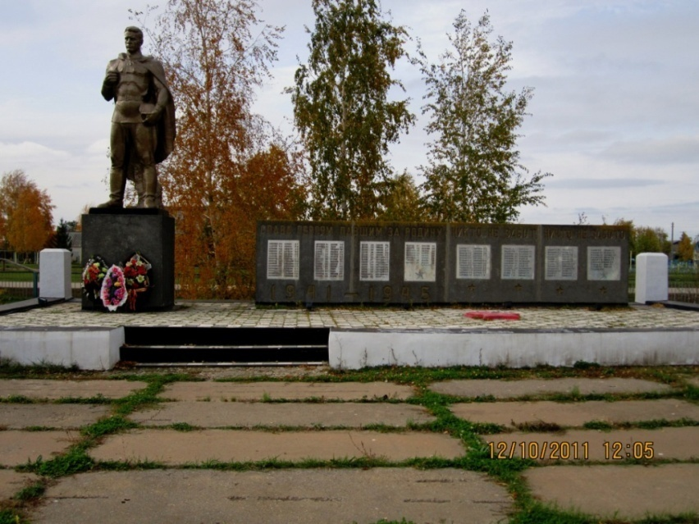

Уважаемые жители Раевского муниципального образования.
Одной из главных задач бюджетной политики является обеспечение прозрачности и открытости бюджетного процесса. Для привлечения большого количества граждан к участию в обсуждении вопросов формирования бюджета района и его исполнения разработан «Бюджет для граждан».
«Бюджет для граждан» предназначен прежде всего для жителей , не обладающих специальными знаниями в сфере бюджетного законодательства. Информация «Бюджет для граждан» в доступной форме знакомит граждан с основными характеристиками бюджета Раевского муниципального образования.
Бюджетный процесс - ежегодное формирование и исполнение бюджет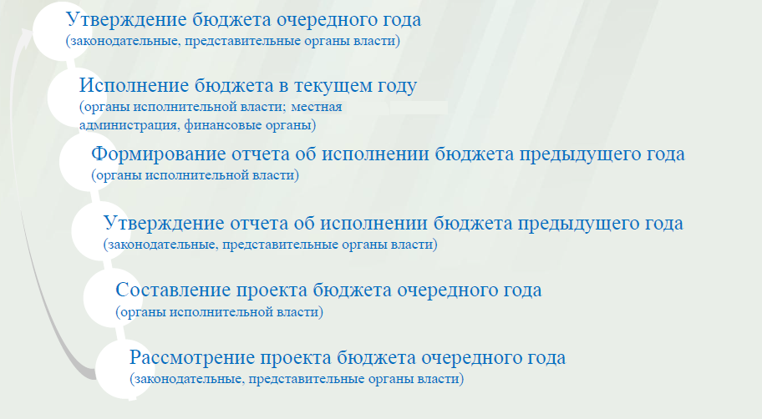
Что такое бюджет?
Бюджет – это план доходов и расходов на определенный период.

Бюджет Раевского муниципального образования
тыс. руб.
Показатели | Отчет  2015 год | Оценка 2016 год | План  2017 года
Доходы, в том числе | 1764,9 | 1313,7 | 1603,7
Налоговые, неналоговые доходы | 1653,9 | 1192,1 | 1491,0
Безвозмездные поступления | 111,0 | 121,6 | 112,7
Расходы, в том числе | 1774,2 | 1594,2 | 1603,7
Общегосударственные вопросы | 1153,0 | 1253,8 | 1282,7
ЖКХ | 268,1 | 216,4 | 181,6
Национальная экономика | 217,4 | 0 | 6,4
Национальная оборона | 58,5 | 63,0 | 67,7
Другие расходы | 77,2 | 61,0 | 65,3
Баланс (доходы-расходы)  Дефицит или профицит | -9,3 | -280,5 | 0

Зачем нужны бюджеты?
Для выполнения своих задач муниципальному образованию необходим бюджет, который формируется за счет сбора налогов и безвозмездных поступлений направляемых на финансирование бюджетных расходов.

Основные характеристики бюджета
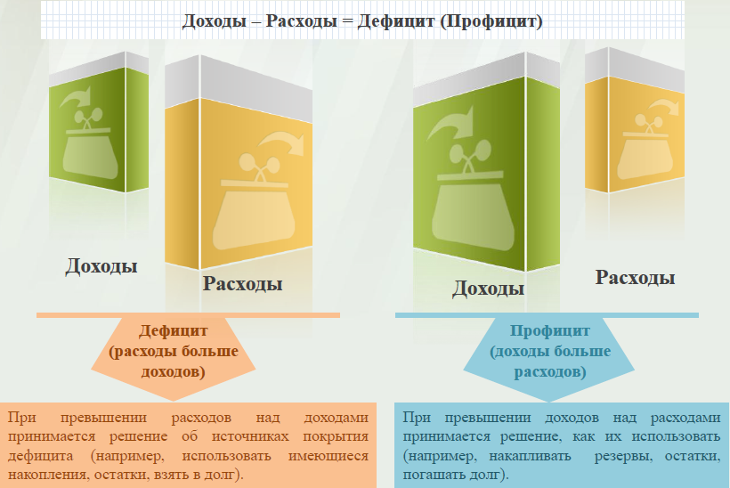
Дефицит и профицит
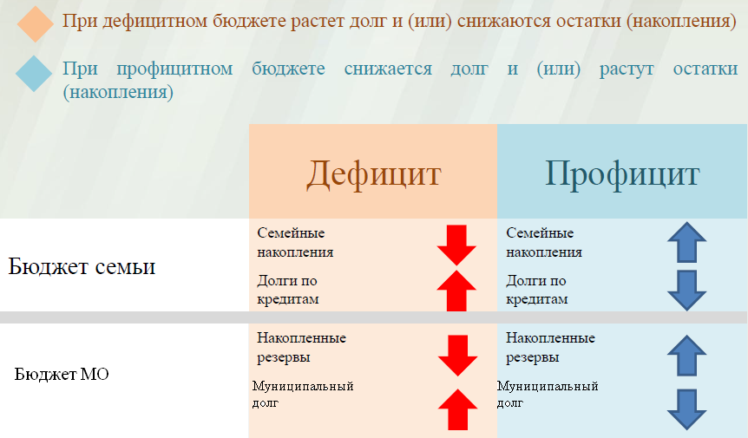

Доходы бюджета
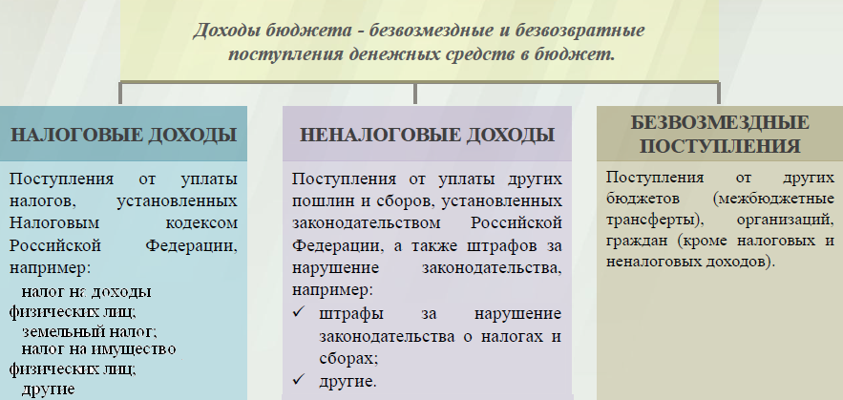
Межбюджетные трансферты - основной вид безвозмездных перечислений

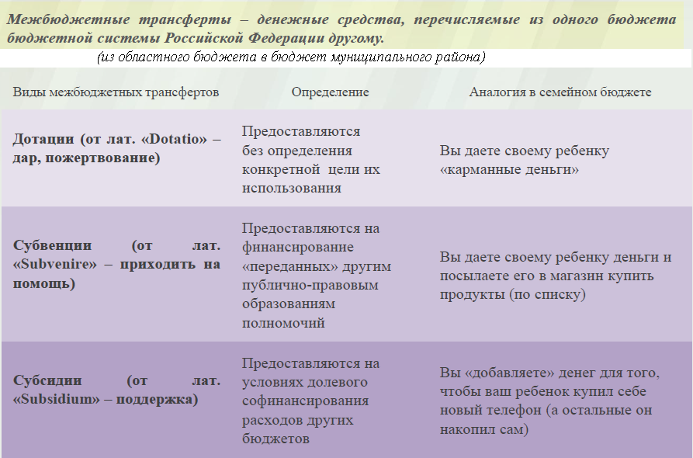

Федеральные, региональные и местные налоги
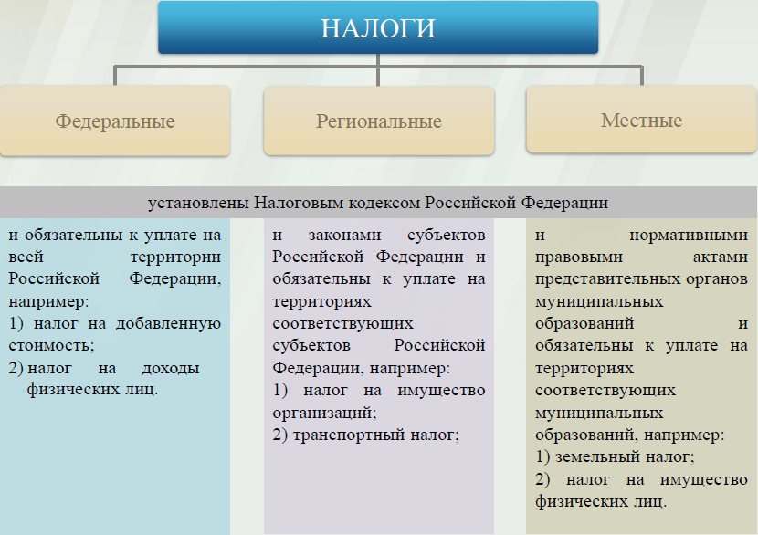
Мы все - налогоплательщики
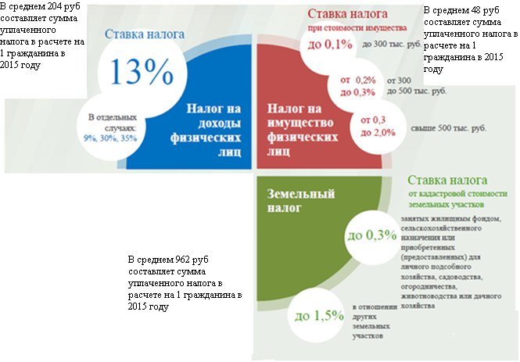

Налоги, зачисляемые в бюджет муниципального образования в 2017 году
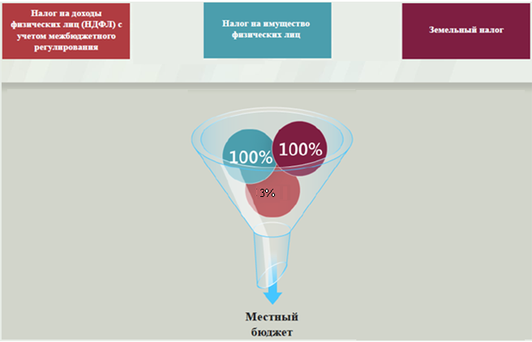
Структура доходов бюджета Раевского муниципального образования
тыс. руб.
Наименование доходов | Отчет  2015 год | Оценка 2016 год | План  2017 года
Налоговые доходы всего: | 1647,9 | 1192,1 | 1491,0
в том числе
налог на доходы физ.лиц | 214,6 | 187,0 | 300,0
акцизы на нефтепродукты | 360,3 | - | -
единый сельскохозяйственный налог | 8,6 | 4,1 | 3,0
налог на имущество физ.лиц | 50,1 | 100,0 | 113,0
земельный налог | 1014,3 | 900,0 | 1075,0
госпошлина |  | 1,0 | -
Неналоговые доходы всего: | 6,0 | - | -
в том числе
штрафы, санкции и возмещение ущерба | 6,0
Безвозмездные поступления всего: | 111,0 | 121,6 | 112,7
в том числе
дотации бюджетам субъектов Российской Федерации и муниципальных образований | 42,5 | 58,6 | 45,0
субвенции бюджетам субъектов Российской Федерации и муниципальных образований. | 68,5 | 63,0 | 67,7
прочие безвозмездные поступления
Итого доходов: | 1764,9 | 1319,7 | 1603,7

Структура доходов

В 2015 году доходы составили – 1764,9 тыс. руб.

Оценка доходов в 2016 году составила – 1319,7 тыс. руб.

Доходы бюджета в 2017 году составят – 1620,1 тыс. руб.

При расчете прогнозируемого объема доходов бюджета учитывались
изменения налогового и бюджетного законодательства Российской Федерации и Саратовской области, вступающие в действие с 1 января 2017 года.
Налоговые доходы бюджета муниципального образования прогнозируются в сумме 1491,0 тыс. рублей.
Основными бюджетообразующими доходами бюджета муниципального образования являются земельный налог, налог на доходы физических лиц и налог на имущество физических лиц .

РАСХОДЫ.
Расходы бюджета – выплачиваемые из бюджета денежные средства.
В каких единицах измеряются параметры бюджетов
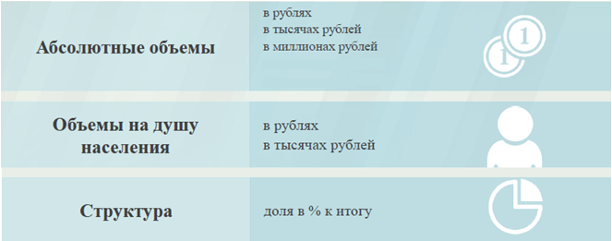

Расходы по основным функциям муниципального образования.
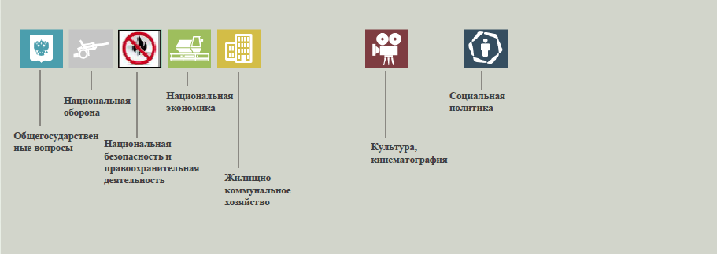

Структура расходов бюджета Раевского муниципального образования по разделам в 2015-2017 годах. %
Раздел | Наименование | 2015г | 2016г | 2017г
 | Всего | 100 | 100 | 100
01 | Общегосударственные вопросы | 65,0 | 78,6 | 80,0
02 | Национальная оборона | 3,3 | 3,9 | 4,2
04 | Национальная экономика | 12,3 | 0 | 0,4
05 | Жилищно-коммунальное хозяйство | 15,1 | 13,6 | 11,3
08 | Культура, кинематография | 1,4 | 0,4 | 0,4
10 | Социальная политика | 2,9 | 3,5 | 3,7

Расходы бюджета Раевского муниципального образования по основным разделам на душу населения
руб.
Раздел | Показатель | 2015г | 2016г | 2017г
05 | Жилищно-коммунальное хозяйство | 248,6 | 205,3 | 172,3
08 | Культура, кинематография | 23,3 | 4,7 | 5,0
10 | Социальная политика | 48,4 | 53,1 | 56,9
01 | Содержание работников органов местного самоуправления | 874,7 | 1189,6 | 1217,0
 | Итого расходы местного бюджета | 1645,8 | 1512,5 | 1521,5

Руб.

Расходы бюджета Раевского муниципального образования запланированы на 2017 год в сумме 1603,7 тыс. руб. Общий объем и структура расходов представлена в следующей форме: тыс. руб.
Расходы |  | Отчет  2015 год | Оценка 2016 год | План  2017 года
Общегосударственные  вопросы |  | 1153,0 | 1253,8 | 1282,7
Национальная оборона |  | 58,5 | 63,0 | 67,7
Национальная экономика |  | 217,4 | 0 | 6,4
Жилищно-коммунальное хозяйство |  | 268,1 | 216,4 | 181,6
Культура, кинематография |  | 25,1 | 5,0 | 5,3
Социальная политика |  | 52,1 | 56,0 | 60,0
Обслуживание государственного муниципального долга
ИТОГО расходов: |  | 1774,2 | 1594,2 | 1603,7

Диаграмма (Доля протяженности автомобильных дорог общего пользования местного значения, не отвечающих нормативным требованиям, в общей протяженности автомобильных дорог общего пользования местного значения в целом по муниципальному образованию.)

